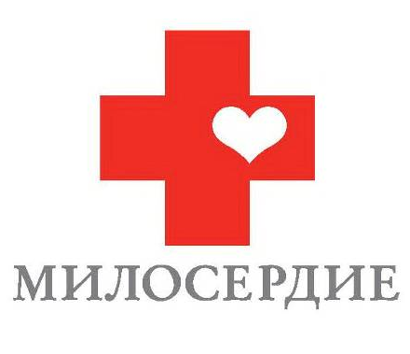
РЕГИОНАЛЬНАЯ ОБЩЕСТВЕННАЯ ОРГАНИЗАЦИЯ

ПОДДЕРЖКИ СОЦИАЛЬНОЙ ДЕЯТЕЛЬНОСТИ
РУССКОЙ ПРАВОСЛАВНОЙ ЦЕРКВИ
«МИЛОСЕРДИЕ»

Тел./факс: (499) 705-88-30 E-mail: roomiloserdie@yandex.ru Сайт: www.miloserdie.ru
119049 Москва, Ленинский проспект, д. 8, корп. 12
Утверждаю
Исполнительный директор

__________________________
В. В. Бондаренко

АКТ
безвозмездной раздачи материальных ценностей (подарков, собранных в рамках акции «Дари радость на Рождество!») нуждающимся.

г. Москва «____»____________2015 г.

Мы, нижеподписавшиеся, Координатор службы добровольцев Редько Ирина Викторовна и добровольные помощники: ____________________________________ (ФИО), __________________________ (ФИО), составили настоящий акт на безвозмездную раздачу материальных ценностей (подарков, собранных в рамках акции «Дари радость на Рождество!») нуждающимся лицам в период с «___»_________2014 г. По «____»_________2015 г., по адресу 142780, Московская обл., Ленинский р-н, п/о Валуево, п. Филимонки в Психоневрологическом интернате №5, в следующем ассортименте:

№№ | Наименование | Кол-во в штуках
1 | Мягкая игрушка | 180
2 | Полотенца | 216
3 | Сладкий подарок (конфеты или печенье) | 1200
 | ИТОГО: | 1596

Всего безвозмездно передано материальных ценностей (бытовой техники) в количестве 1596 единиц, на общую сумму Одна тысяча пятьсот девяносто шесть штук.

Раздатчики:
__________/_______________/

__________/_______________/

Раздачу подтверждаю:

________________________/ Редько И.В./

